EXMO. SR. PRESIDENTE DA CÂMARA MUNICIPAL DE SUMARÉ

Indico ao Exmo. Sr. Prefeito Municipal, a ele solicitando e esse junto ao departamento competente, para que seja feita a **CONSTRUÇÃO DE CANALETA** no **Cruzamento da** **Rua Francisco Alves de Souza com a Rua Willian Ricardo Calegari** - **Jardim Amélia**,a fim de permitir a correta vazão de água, preservando-se a pavimentação.

Frisa-se que o fluxo de veículos e pedestres é intenso naquele local, e os usuários enfrentam dificuldades em transitar por ali, visto que o escoamento de água não ocorre de forma correta gerando grande acumulo de água no local, o que só será amenizado caso existam meios de canalização e escoamento direcionados à captação das águas.

Desde já, agradeço a atenção e prontidão designadas a este Vereador.

Atenciosamente,

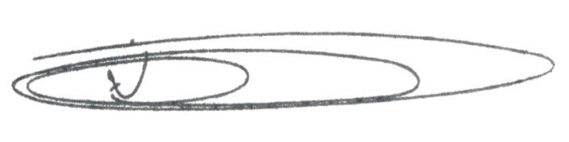

**NEY DO GÁS**

Vereador

*(Cidadania)*